ผลิตภัณฑ์ OTOP ร้านเล่าฮั่วกี่
อำเภอเมืองลำปาง จังหวัดลำปาง

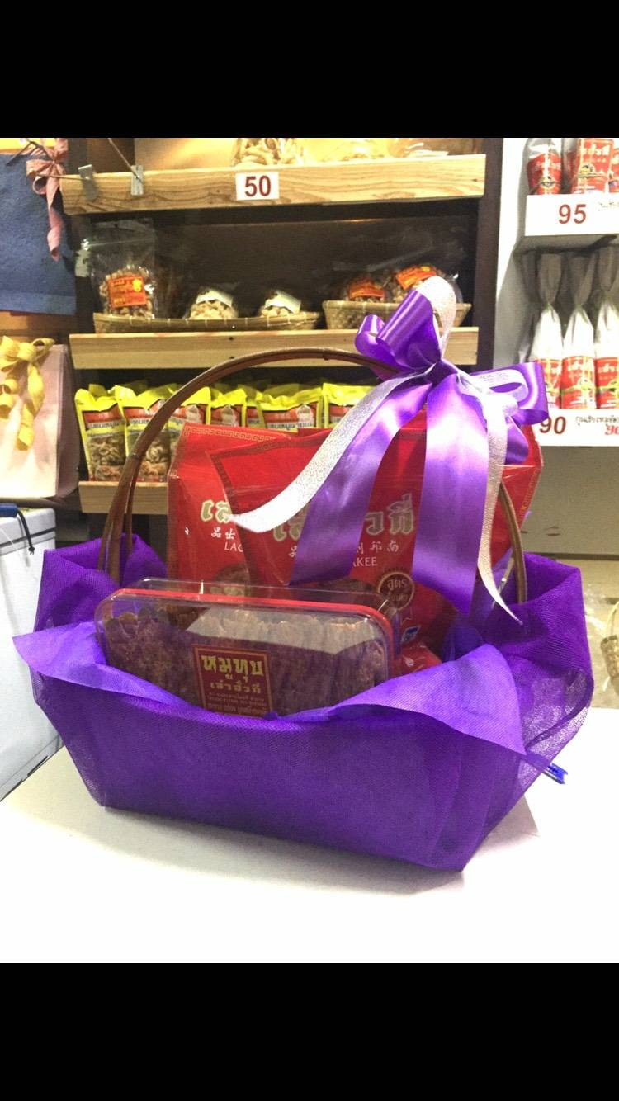

ชื่อผู้ประกอบการ นางบัวถี เลาหรัตนเวทย์
ที่อยู่ 61 ถนนประสานไมตรี ตำบลสบตุ๋ย อำเภอเมืองลำปาง จังหวัดลำปาง 52000
หมายเลขโทรศัพท์ 085-8828095 ,054-218132
รายละเอียดผลิตภัณฑ์
1.หมูแผ่นบางกรอบ 70 กรัม จำนวน 1 ถุง ราคา 50 บาท
2.หมูหยองกรอบ 160 กรัม จำนวน 1 ถุง ราคา 100 บาท
3.หมูแท่งกรอบ 140 กรัม จำนวน 1 ถุง ราคา 100 บาท
4.หมูฝอยกระปุกวงกลม 160 กรัม จำนวน 1 กระปุก ราคา 80 บาท
5.หมูหยองทรงเครื่องกระปุกวงกลม 160 กรัม จำนวน 1 กระปุก ราคา 80 บาท
6.กุนเชียงห่อกระดาษ ติดมันน้อย 1,000 กรัม จำนวน 1 ห่อ ราคา 190 บาท
7.หมูสวรรค์ 180 กรัม จำนวน 1 ห่อ ราคา 100 บาท
8.หมูทุบ 130 กรัม จำนวน 1 ห่อ ราคา 100 บาท
9.ตะกร้าพร้อมตกแต่ง จำนวน 200 บาท
รวมเป็นเงินทั้งสิ้น 1,000 บาท

ผลิตภัณฑ์ OTOP ร้านท่งเฮงกี่
อำเภอเมืองลำปาง จังหวัดลำปาง

ชื่อผู้ประกอบการ นายจำรัส วิภาศรีนิมิต
ที่อยู่ 63-65 ถนนประสานไมตรี ตำบลสบตุ๋ย อำเภอเมืองลำปาง จังหวัดลำปาง 52000
หมายเลขโทรศัพท์ 085-7074862 ,054-217687
รายละเอียดผลิตภัณฑ์
1.กุนเชียง 500 กรัม ราคา 95 บาท
2.หมูหยอง ราคา 50 บาท
3.หมูแผ่น ราคา 50 บาท
4.ข้าวแต๋น ราคา 30 บาท
5.น้ำพริกหมูหยอง ราคา 25 บาท
6.ชะลอม ราคา 50 บาท
รวมเป็นเงินทั้งสิ้น 300 บาท

ผลิตภัณฑ์ OTOP ร้านท่งเฮงกี่
อำเภอเมืองลำปาง จังหวัดลำปาง

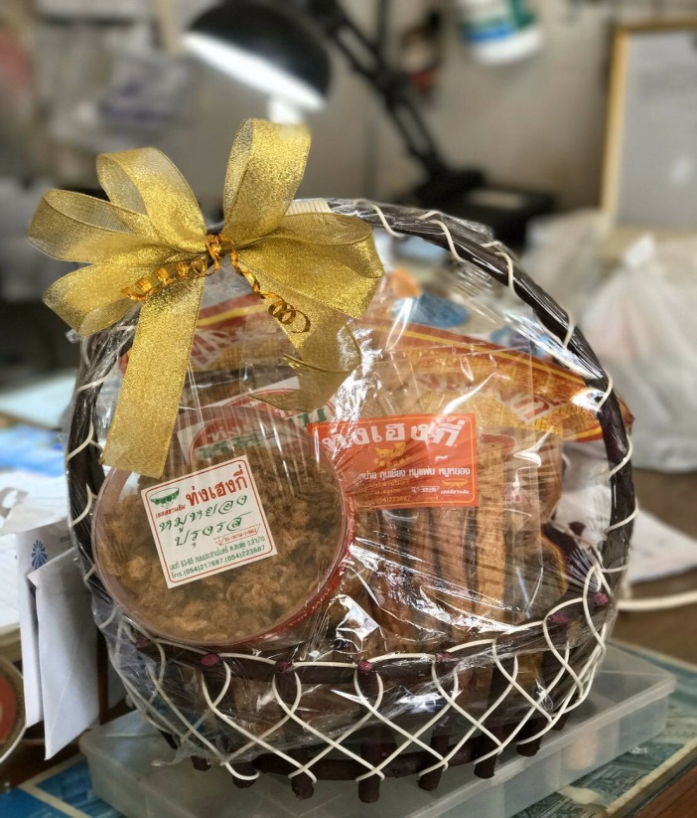

ชื่อผู้ประกอบการ นายจำรัส วิภาศรีนิมิต
ที่อยู่ 63-65 ถนนประสานไมตรี ตำบลสบตุ๋ย อำเภอเมืองลำปาง จังหวัดลำปาง 52000
หมายเลขโทรศัพท์ 085-7074862 ,054-217687
รายละเอียดผลิตภัณฑ์
1.กุนเชียง 500 กรัม ราคา 95 บาท
2.หมูหยอง ราคา 50 บาท
3.หมูหยองปรุงรส ราคา 50 บาท
4.หมูแท่งกรอบ ราคา 50 บาท
5.หมูทุบ ราคา 50 บาท
6.หมูแผ่น ราคา 50 บาท
7.กระเช้า ราคา 55 บาท
รวมเป็นเงินทั้งสิ้น 400 บาท

ที่ ลป ๐๑๑9/ สำนักงานพัฒนาชุมชนอำเภอเมืองลำปาง
ถนนบุญวาทย์ ลป ๕๒๐๐๐
สิงหาคม ๒๕61
เรื่อง ขอรายชื่อคณะกรรมการเลือกผู้ใหญ่บ้าน บ้านต้นธงชัย หมู่ที่ 1 ตำบลต้นธงชัย
เรียน นายอำเภอเมืองลำปาง
อ้างถึง หนังสืออำเภอเมืองลำปาง ที่ ลป 0118.1/3771 ลงวันที่ 3 สิงหาคม 2561
ตามที่ อำเภอได้ขอความร่วมมือให้แจ้งรายชื่อข้าราชการในสังกัดพร้อมหมายเลขโทรศัพท์ จำนวน 1 คน เพื่อแต่งตั้งเป็นกรรมการเลือกผู้ใหญ่บ้าน บ้านต้นธงชัย หมู่ที่ 1 ตำบลต้นธงชัย อำเภอเมืองลำปาง จังหวัดลำปาง ในวันที่ 24 กันยายน 2561 ความละเอียดทราบแล้ว นั้น
สำนักงานพัฒนาชุมชนอำเภอเมืองลำปาง ขอแจ้งชื่อข้าราชการ นางสุวาณี อินทร์แก้ว ตำแหน่ง นักวิชาการพัฒนาชุมชนชำนาญการ หมายเลขโทรศัพท์ 08-1951-9372 เข้าร่วมเป็นกรรมการปฏิบัติหน้าที่
ในการเลือกผู้ใหญ่บ้านในวันดังกล่าว
จึงเรียนมาเพื่อโปรดทราบและพิจารณา

ขอแสดงความนับถือ

โทร./โทรสาร 0-5421-7835

ที่ ลป ๐๑๑9/ สำนักงานพัฒนาชุมชนอำเภอเมืองลำปาง
ถนนบุญวาทย์ ลป ๕๒๐๐๐
สิงหาคม ๒๕61
เรื่อง ขอรายชื่อคณะกรรมการเลือกผู้ใหญ่บ้าน บ้านต้นธงชัย หมู่ที่ 1 ตำบลต้นธงชัย
เรียน นายอำเภอเมืองลำปาง
อ้างถึง หนังสืออำเภอเมืองลำปาง ที่ ลป 0118.1/3771 ลงวันที่ 3 สิงหาคม 2561
ตามที่ อำเภอได้ขอความร่วมมือให้แจ้งรายชื่อข้าราชการในสังกัดพร้อมหมายเลขโทรศัพท์ จำนวน 1 คน เพื่อแต่งตั้งเป็นกรรมการเลือกผู้ใหญ่บ้าน บ้านต้นธงชัย หมู่ที่ 1 ตำบลต้นธงชัย อำเภอเมืองลำปาง จังหวัดลำปาง ในวันที่ 24 กันยายน 2561 ความละเอียดทราบแล้ว นั้น
สำนักงานพัฒนาชุมชนอำเภอเมืองลำปาง ขอแจ้งชื่อข้าราชการ นางสุวาณี อินทร์แก้ว ตำแหน่ง นักวิชาการพัฒนาชุมชนชำนาญการ หมายเลขโทรศัพท์ 08-1951-9372 เข้าร่วมเป็นกรรมการปฏิบัติหน้าที่
ในการเลือกผู้ใหญ่บ้านในวันดังกล่าว
จึงเรียนมาเพื่อโปรดทราบและพิจารณา

ขอแสดงความนับถือ

โทร./โทรสาร 0-5421-7835

ที่ ลป ๐๑๑9/ สำนักงานพัฒนาชุมชนอำเภอเมืองลำปาง
ถนนบุญวาทย์ ลป ๕๒๐๐๐
ธันวาคม ๒๕61
เรื่อง ขอรายชื่อคณะกรรมการเลือกผู้ใหญ่บ้าน บ้านปงชัยนาป้อ หมู่ที่ 10 ตำบลทุ่งฝาย
เรียน นายอำเภอเมืองลำปาง
อ้างถึง หนังสืออำเภอเมืองลำปาง ที่ ลป 0118.1/6025 ลงวันที่ 7 ธันวาคม 2561
ตามที่อำเภอ ได้ประกาศกำหนดการเลือกตั้งผู้ใหญ่บ้าน บ้านปงชัยนาป้อ หมู่ที่ 10
ตำบลทุ่งฝาย อำเภอเมืองลำปาง จังหวัดลำปาง ในวันที่ 17 มกราคม 2562 และขอความร่วมมือให้แจ้งรายชื่อข้าราชการในสังกัด พร้อมหมายเลขโทรศัพท์ จำนวน 1 คน เพื่อแต่งตั้งเป็นกรรมการเลือกผู้ใหญ่บ้าน โดยจัดส่งรายชื่อภายในวันที่ 14 ธันวาคม 2561 นั้น
สำนักงานพัฒนาชุมชนอำเภอเมืองลำปาง ขอแจ้งชื่อข้าราชการ นางสุวาณี อินทร์แก้ว
ตำแหน่ง นักวิชาการพัฒนาชุมชนชำนาญการ หมายเลขโทรศัพท์ 081-9519372 เข้าร่วมเป็นกรรมการ
ปฏิบัติหน้าที่ในการเลือกผู้ใหญ่บ้านในวันดังกล่าว
จึงเรียนมาเพื่อโปรดทราบและพิจารณา

ขอแสดงความนับถือ

โทร./โทรสาร 0-5421-7835

ที่ ลป ๐๑๑9/ ที่ว่าการอำเภอเมืองลำปาง
ถนนบุญวาทย์ ลป ๕๒๐๐๐
กรกฎาคม ๒๕61
เรื่อง การประชุมเชิงปฏิบัติการตามโครงการส่งเสริมการใช้ประโยชน์ข้อมูลเพื่อการพัฒนาชุมชนแก่ภาคี
การพัฒนาระดับจังหวัด
เรียน นายกองค์การบริหารส่วนตำบลพิชัย
สิ่งที่ส่งมาด้วย 1. สำเนาประกาศจังหวัดลำปาง เรื่อง ผลการคัดเลือกผู้จัดเก็บข้อมูลความจำเป็นพื้นฐาน (จปฐ.)
ผู้บันทึกข้อมูลความจำเป็นพื้นฐาน (จปฐ.) และองค์กรปกครองส่วนท้องถิ่น ที่ให้การสนับสนุน
ในการบริหารการจัดเก็บข้อมูลความจำเป็นพื้นฐาน (จปฐ.) และนำข้อมูลไปใช้ประโยชน์ ดีเด่น
ประจำปี 2561 ลงวันที่ 18 กรกฎาคม 2561 จำนวน 1 ชุด
2. กำหนดการประชุมฯ จำนวน 1 ฉบับ
3. แบบตอบรับการเข้าร่วมประชุมฯ จำนวน 1 ฉบับ
ด้วยจังหวัดลำปาง กำหนดดำเนินการประชุมเชิงปฏิบัติการตามโครงการส่งเสริมการใช้ประโยชน์
ข้อมูลเพื่อการพัฒนาชุมชนแก่ภาคีการพัฒนาระดับจังหวัด ในวันอังคารที่ 7 สิงหาคม 2561 เวลา 09.00 – 15.00 น. ณ ห้องประชุมอาลัมภางค์ ชั้น 4 ศาลากลางจังหวัดลำปาง โดยมีกลุ่มเป้าหมายจำนวน 80 คน ประกอบด้วย ผู้แทนหน่วยงานระดับจังหวัดและระดับอำเภอ องค์กรปกครองส่วนท้องถิ่นดีเด่น ที่ให้การสนับสนุนการจัดเก็บข้อมูลความจำเป็นพื้นฐาน (จปฐ.) และนำข้อมูลไปใช้ประโยชน์ ผู้จัดเก็บข้อมูล จปฐ. ดีเด่น ผู้บันทึกข้อมูล จปฐ. ดีเด่น เจ้าหน้าที่สำนักงานพัฒนาชุมชนจังหวัดลำปาง
ในโอกาสนี้ อำเภอเมืองลำปาง ขอแจ้งให้ท่านเข้าร่วมรับมอบเกียรติบัตรจากรองผู้ว่าราชการจังหวัดลำปาง พร้อมทั้งแจ้งและอนุญาตให้เจ้าหน้าที่ในสังกัดของท่านเข้าร่วมรับมอบเกียรติบัตร ในวันเวลาและสถานที่ดังกล่าวข้างต้น ทั้งนี้ โปรดส่งแบบตอบรับเข้าร่วมกิจกรรม ทางหมายเลขโทรศัพท์ 0-5426-5055 ต่อ 20 ภายในวันที่ 3 สิงหาคม 2561
จึงเรียนมาเพื่อทราบ

ขอแสดงความนับถือ

สำนักงานพัฒนาชุมชนอำเภอเมืองลำปาง
โทร./โทรสาร 0-5421-7835

